A MOL és partnerei megkezdték a gáztermelést Kazahsztánban
A MOL az Ural Oil and Gas LLP. nevű nemzetközi közös vállalat részeként megkezdte a gáztermelést Kazahsztánban, a Rozskovszkij-mezőn található U-21 elnevezésű kútból. A sikeres termelés-indítás a magyar, kazah és kínai partnerek szoros együttműködésének eredménye. A Rozskovszkij-mező gáz- és kondenzátumprojektjét az Ural Oil and Gas LLC üzemelteti, amely a kazahsztáni KazMunayGas (50%), a magyarországi MOL-csoport (27,5%) és a kínai FIOC (22,5%) közös vállalatának tulajdonában van.
A Rozskovszkij gáz- és kondenzátummezőt 2008-ban fedezték fel, és alapos lehatárolási és tervezési fázist követően elindult a gáztermelés. A mező a nyugat-kazahsztáni régióban található, Uralszk városától 60 kilométerre északkeletre, Magyarországtól csaknem 3000 kilométerre.
A jelenleg megcélzott tározóból kinyerhető gáz és kondenzátum mennyisége 158,8 millió hordó egyenértéknek felel meg, amelyből a gáz 101,5 millió hordónyi, a kondenzátum pedig 57,3 millió hordónak felel meg, a kazahsztáni állami ásványvagyonmérleg alapján. A kutatási és lehatárolási fázisban fúrt kilenc kútból ötöt sikeresen termelésre képes állapotba hoztak 2021-ben. A tervezési, beszerzési és kivitelezési szerződést 2022 áprilisában írták alá, amely a felszíni infrastruktúra minden elemére kiterjed.
"Ez egy régóta várt siker a MOL számára a Kaszpi-tenger térségében, örülök, hogy a kazahsztáni érdekeltségünk csatlakozott a sokszínű nemzetközi termelési portfóliónkhoz, és további potenciált jelent a MOL Kutatás-Termelés számára. Számos rezervoár szakértő, mérnök és projektmenedzser kollégánk dolgozott együtt a kazah és kínai partnereinkkel fáradhatatlanul az elmúlt másfél évtizedben azon, hogy ez megvalósulhasson. Különösen büszke vagyok arra, hogy a MOL csapata aktív partner volt, és szakértőink a projekt minden technikai aspektusában közreműködtek” -mondta Marton Zsombor, a MOL-csoport Kutatás-Termelés ügyvezető igazgatója.
Az első kút 300,000 köbméter/nap gáztermeléssel indul, amelyet a Chinarevskoye gázüzembe szállítanak feldolgozásra. A MOL várakozásai szerint a kezdeti egykutas próbatermelési szakaszban a Rozskovszkij-mező körülbelül 1.300 hordó egyenérték/nap mennyiséggel járul hozzá a csoport termeléséhez. A tervek szerint négy további kút 2024 harmadik negyedévében áll termelésbe, amellyel a mező termelése napi 1,5 millió köbméter gázra növekedhet. Ezzel párhuzamosan, a kazahsztáni Központi Kutatási és Fejlesztési Bizottság által 2022-ben jóváhagyott mezőfejlesztési tervvel összhangban, a projekt halad előre a tervezett 2. fázis időben történő megvalósításával. Ez magában foglalja a további kútmunkálatokat, új kutak fúrását és az infrastruktúra bővítését, hogy 2027 végéig napi 2,5 millió köbméter gázmennyiséget tudjon kezelni.
Sajtókapcsolat:
- Bakos Piroska, kommunikációs vezető
- pressoffice@mol.hu
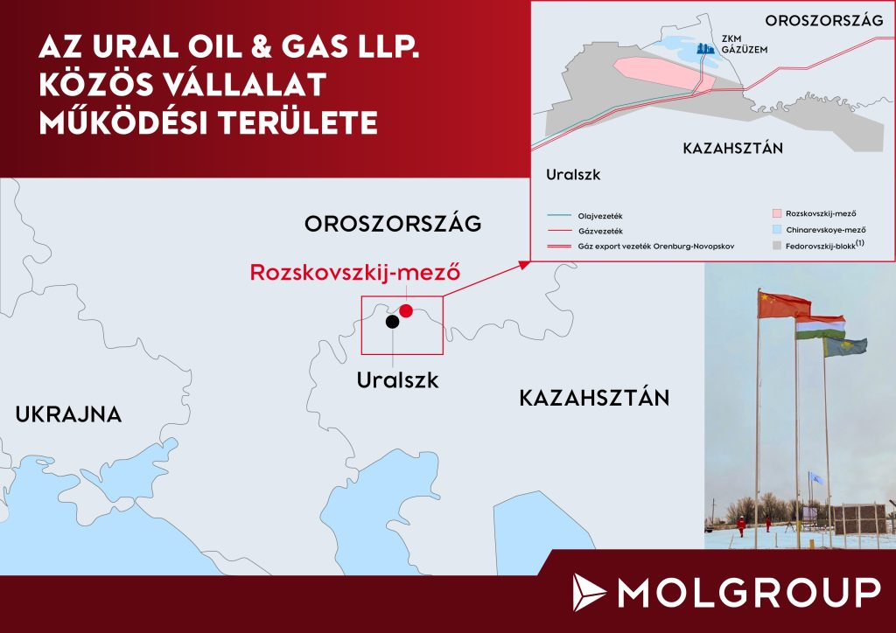 | © MOL
Eredeti tartalom: MOL Magyarország
Továbbította: Helló Sajtó! Üzleti Sajtószolgálat
Ez a sajtóközlemény a következő linken érhető el:

